# PRAKTIKUM REKAYASA PERANGKAT LUNAK 2

# 

# 

# 

**MANUAL BOOK**

**“Penglolaan Keuangan”   
Menggunakan Netbeans**

**Nama Anggota :**

**Fizri Rosdiansyah (50421535)**

**Iftah Maulana (50421630)**

**Maula Afiif (50421791)**

**Kelas : 4IA06**

**Fakultas : Teknologi Industri**

**Jurusan : Teknik Informatika**

**PJ : Gilbert Jefferson Faozato Mendrofa**

**Ditulis Guna Melengkapi Sebagian Syarat Praktikum Rekayasa Perangkat Lunak 2**

**Jenjang S1**

**Universitas Gunadarma**

**2024**

# BAB I

# PENDAHULUAN

## 1.1 Latar Belakang

Pada era digital, penggunaan teknologi informasi memberikan solusi untuk mengatasi tantangan tersebut. Sistem keuangan berbasis aplikasi memungkinkan pengelolaan keuangan yang lebih efisien, akurat, dan terstruktur. Aplikasi ini dirancang untuk mempermudah pengguna dalam mencatat transaksi keuangan, mengelompokkan kategori pemasukan dan pengeluaran.  
 Pengelolaan keuangan merupakan aspek penting dalam kehidupan individu maupun organisasi. Dengan pengelolaan yang sistematis, setiap pemasukan dan pengeluaran dapat tercatat dengan baik, sehingga memungkinkan kondisi financial keuangan secara keseluruhan. Namun demikian, pencatatan secara manual seringkali memiliki keterbatasan, seperti kurangnya efisiensi, risiko kesalahan yang tinggi, dan kesulitan dalam penyimpanan serta analisis data. Kondisi tersebut dapat menghambat pengambilan keputusan keuangan yang kurang tepat.  
 Proyek pengembangan Sistem Keuangan Sederhana ini dilaksanakan dengan memanfaatkan NetBeans sebagai platform pengembangan, Hibernate sebagai framework Object Relational Mapping (ORM), dan MySQL sebagai basis data. Sistem ini bertujuan untuk membantu pengguna dalam mencatat dan mengelola data keuangan secara digital.

## 1.2 Tujuan

1. **Meningkatkan Efisiensi Pengelolaan Keuangan**

Dengan memanfaatkan teknologi digital, sistem ini dirancang untuk menggantikan pencatatan manual, yang seringkali tidak efisien, memakan waktu, dan rentan terhadap kesalahan. Aplikasi ini memberikan solusi yang cepat dan akurat untuk mencatat dan memproses transaksi keuangan.

1. **Menyediakan Platform untuk Pencatatan Keuangan yang Terstruktur**

Sistem ini bertujuan untuk membantu pengguna mengelompokkan pemasukan dan pengeluaran ke dalam kategori tertentu, sehingga mempermudah analisis dan perencanaan keuangan.

1. **Meningkatkan Akurasi dan Kemudahan Akses Data**

Dengan integrasi antara Hibernate dan MySQL, data transaksi dapat dikelola dengan lebih aman dan konsisten. Pengguna juga dapat mengakses data keuangan secara mudah untuk keperluan evaluasi atau pengambilan keputusan.

1. **Menyelesaikan Praktikum Rekayasa Perangkat Lunak 2**

# BAB II PEMBAHASAN

## 2.1 NetBeans

NetBeans merupakan *Integrated Development Environment* (IDE) yang ditulis dalam bahasa pemrograman Java. IDE ini menyediakan berbagai alat untuk pengembangan aplikasi berbasis Java, termasuk aplikasi desktop, web, dan mobile. NetBeans mendukung berbagai bahasa pemrograman seperti PHP, C/C++, dan JavaScript, sehingga mempermudah pengembangan lintas platform. Selain itu, NetBeans memiliki fitur debugging, desain antarmuka grafis, dan pengelolaan proyek yang terintegrasi.

## 2.2 Spring

Spring merupakan sebuah *framework* *open-source* untuk pengembangan aplikasi Java. Framework ini dirancang untuk menyederhanakan pengembangan dengan menyediakan kerangka kerja berbasis *dependency injection* dan *aspect-oriented programming* (AOP). Spring sering digunakan dalam pengembangan aplikasi perusahaan karena modularitasnya dan kemampuannya untuk mengintegrasikan berbagai teknologi seperti Hibernate, JDBC, dan RESTful services.

## 2.3 Hibernate

Hibernate merupakan sebuah *framework Object Relational Mapping* (ORM) untuk Java. Hibernate membantu menghubungkan aplikasi berbasis Java dengan database menggunakan pendekatan berbasis objek. *Framework* ini memungkinkan pengembang untuk bekerja dengan database tanpa perlu menulis banyak kode SQL manual. Hibernate menyederhanakan pengelolaan data dengan fitur seperti *lazy loading*, *caching*, dan *transaction management*.

### 2.3.1 Fungsi Hibernate Fungsi utama Hibernate untuk mempermudah interaksi antara aplikasi Java dan database relasional. Hibernate menerjemahkan objek-objek Java ke dalam tabel database dan sebaliknya, sehingga pengembang dapat fokus pada logika bisnis aplikasi.

### 2.3.2 Manfaat Hibernate

Beberapa manfaat Hibernate adalah:

* Mengurangi kompleksitas kode dengan menyederhanakan akses database.
* Mendukung berbagai database relasional seperti MySQL, PostgreSQL, dan Oracle.
* Memiliki fitur *automatic table generation*, yang memungkinkan pengembang membuat tabel secara otomatis berdasarkan entitas Java.
* Mendukung *query language* yang kuat, yaitu HQL (Hibernate Query Language).

## 2.4 ORM (Object Relational Mapping)

ORM merupakan metode pemrograman yang menghubungkan data dalam basis data relasional dengan objek-objek dalam bahasa pemrograman berbasis objek (OOP). ORM memungkinkan pengembang untuk memanipulasi data dalam database menggunakan konsep objek tanpa perlu menulis banyak kode SQL. Contoh framework ORM yang populer adalah Hibernate untuk Java, Sequelize untuk Node.js, dan Doctrine untuk PHP.

Manfaat ORM:

* Mengurangi risiko kesalahan sintaks SQL.
* Meningkatkan produktivitas pengembang dengan menyediakan API berbasis objek.
* Mendukung pengelolaan transaksi dan validasi data secara otomatis.

# BAB III ANALISA DAN PERANCANGAN

Project yang akan dibuat bertema Pengelolaan Keuangan. dibawah ini merupakan tampilan awal pada Netbeans.

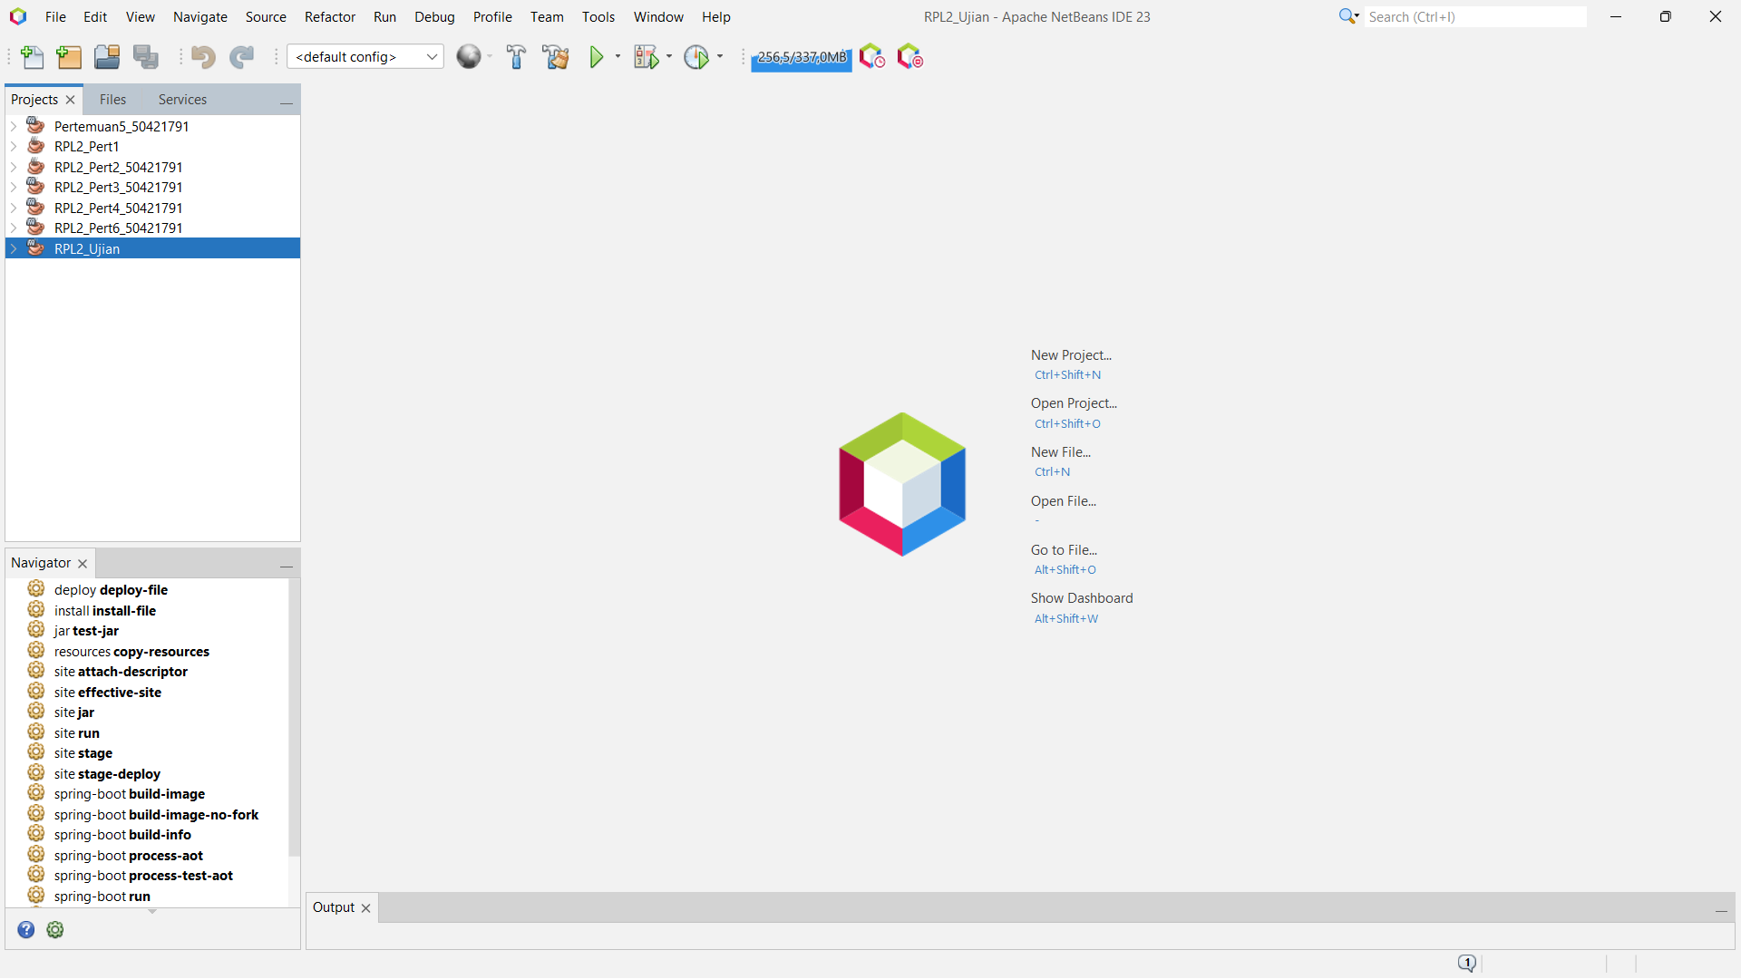

Langkah selanjutnya click “New Project”, pilih Java Application lalu next seperti contoh gambar dibawah ini.

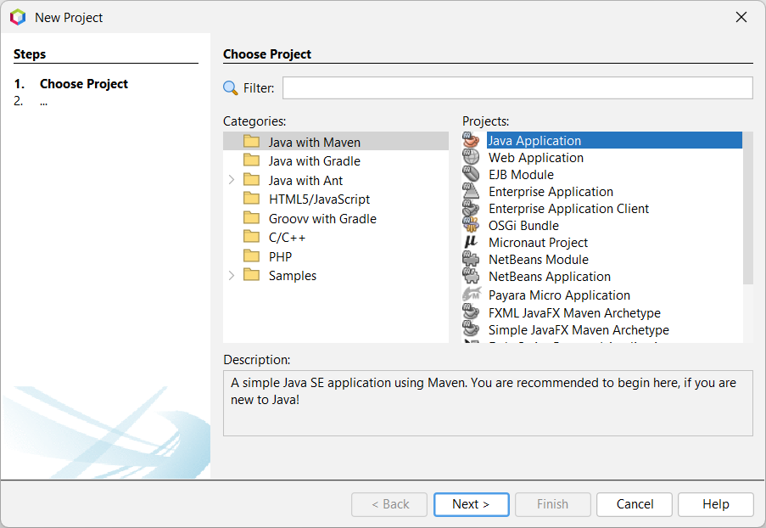

Langkah selanjutnya mengubah penamaan file dengan nama “RPL2_Ujian”, selanjutnya click finish.

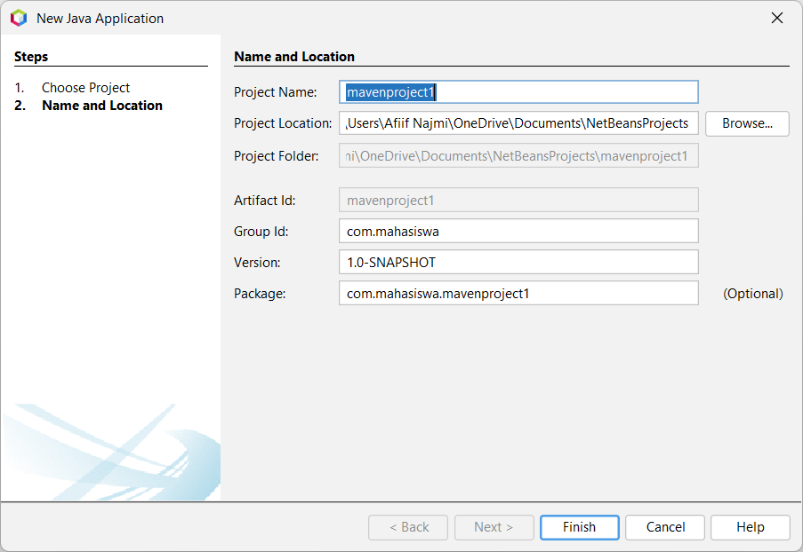

Langkah selanjutnya buka XAMPP dan menyalakan service MySQl. Seperti gambar dibawah ini.

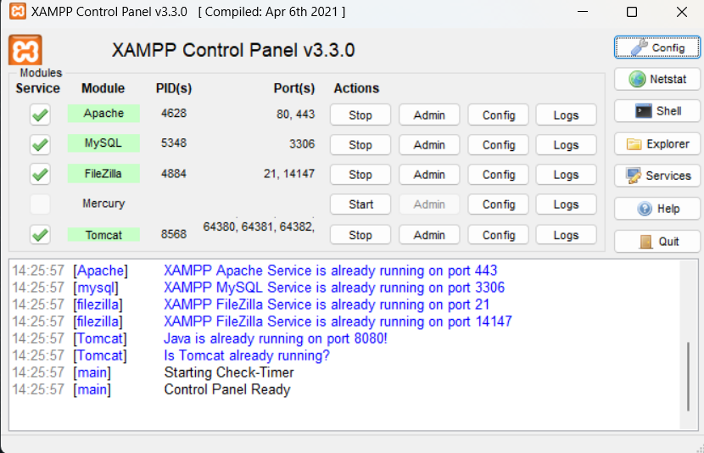

Langkah selanjut membuat database dengan nama “ujian_db”. Seperti gambar dibawah ini.

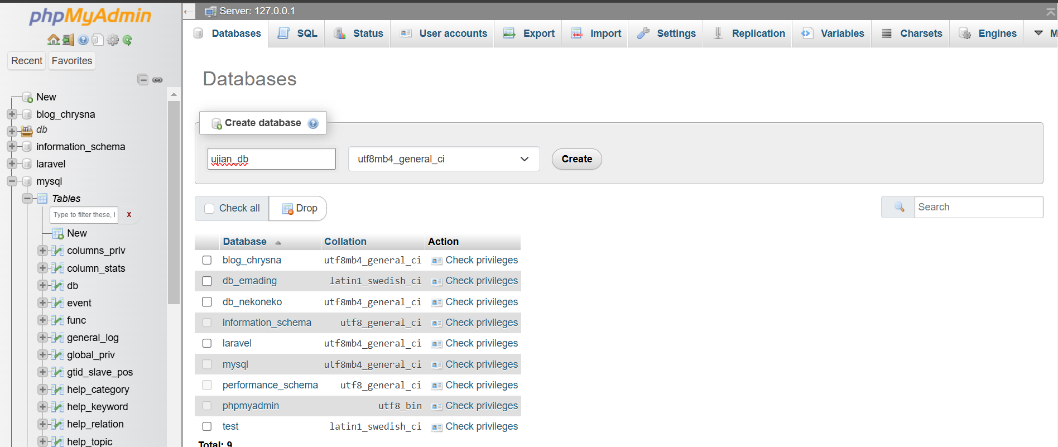

Langkah selanjutnya masukkan code pada “pom.xml”, seperti contoh gambar dibawah ini.

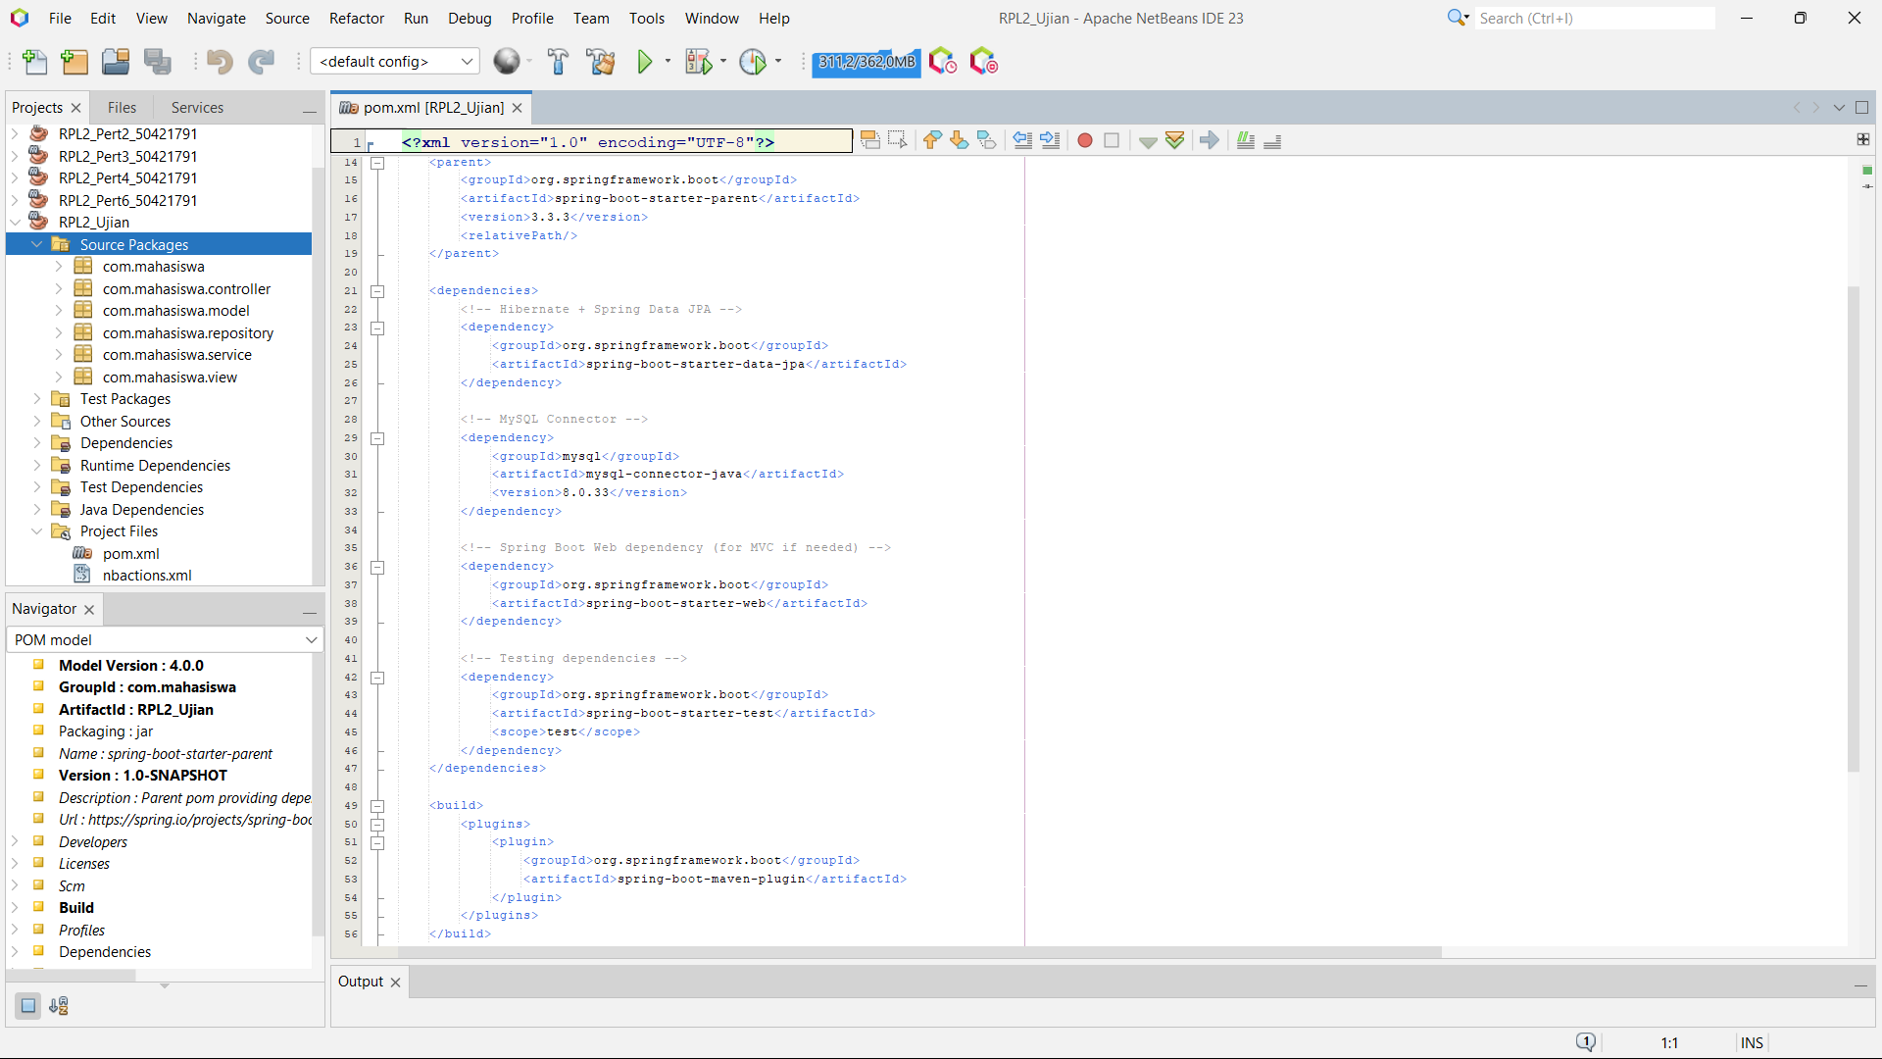

Langkah selanjutnya membuat java package, sepeti gambar dibawah ini.

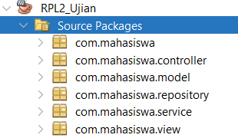

Langkah selanjutnya membuat java class pada com.mahasiswa.controller dengan nama “financeController” dan masukkan code pada “financeController”.

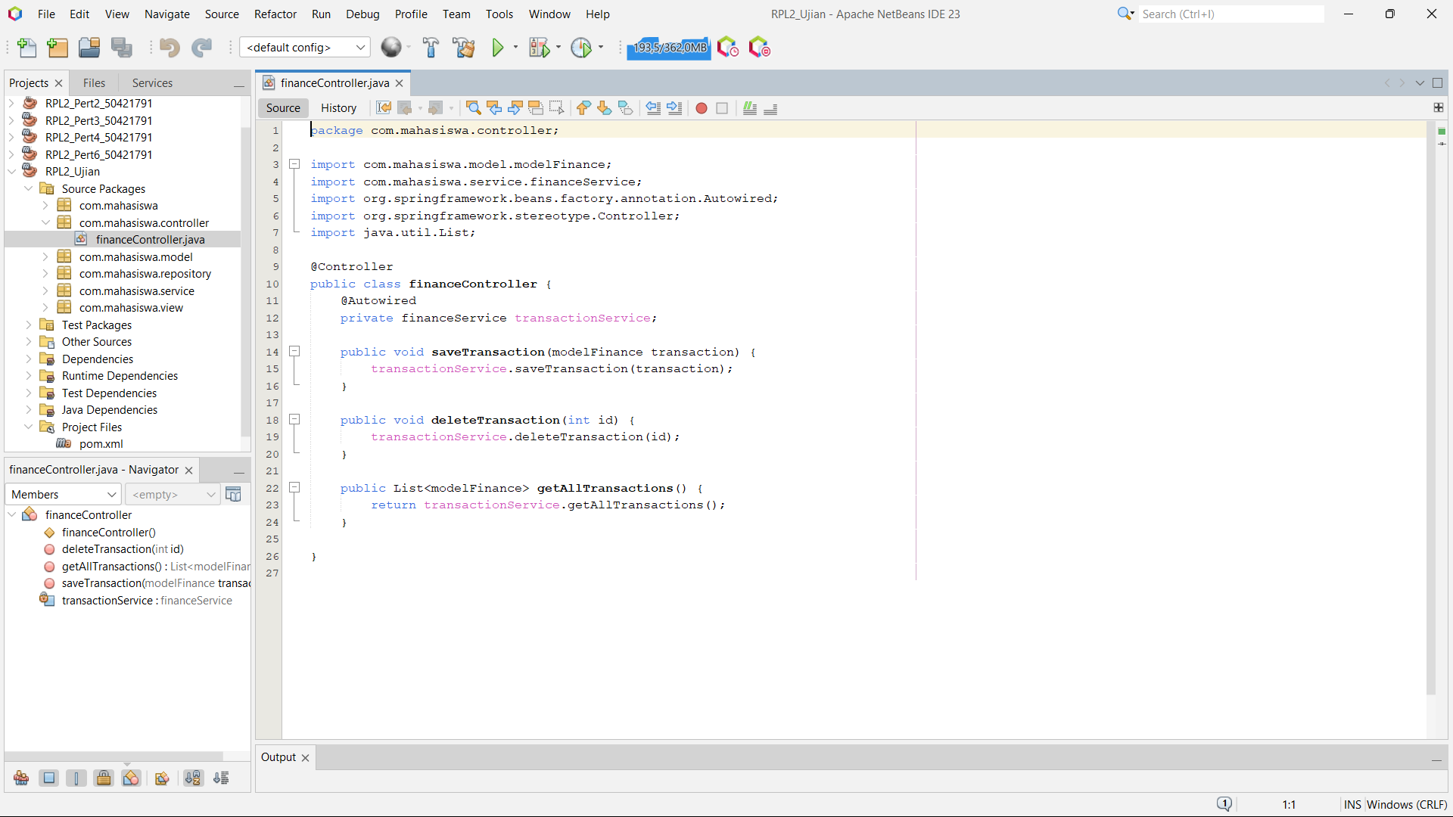

Langkah selanjutnya membuat java class pada com.mahasiswa.model dengan nama “modelFinance” dan masukkan code pada “modelFinance”.

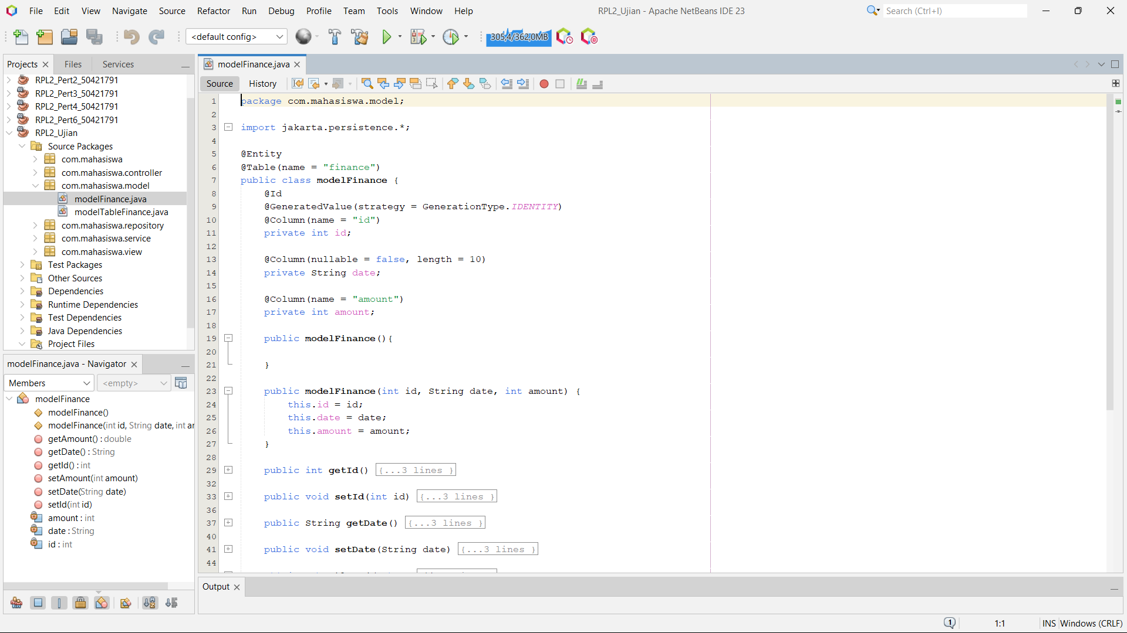

Langkah selanjutnya membuat java class pada com.mahasiswa.model dengan nama “modelTableFinance” dan masukkan code pada “modelTableFinance”.

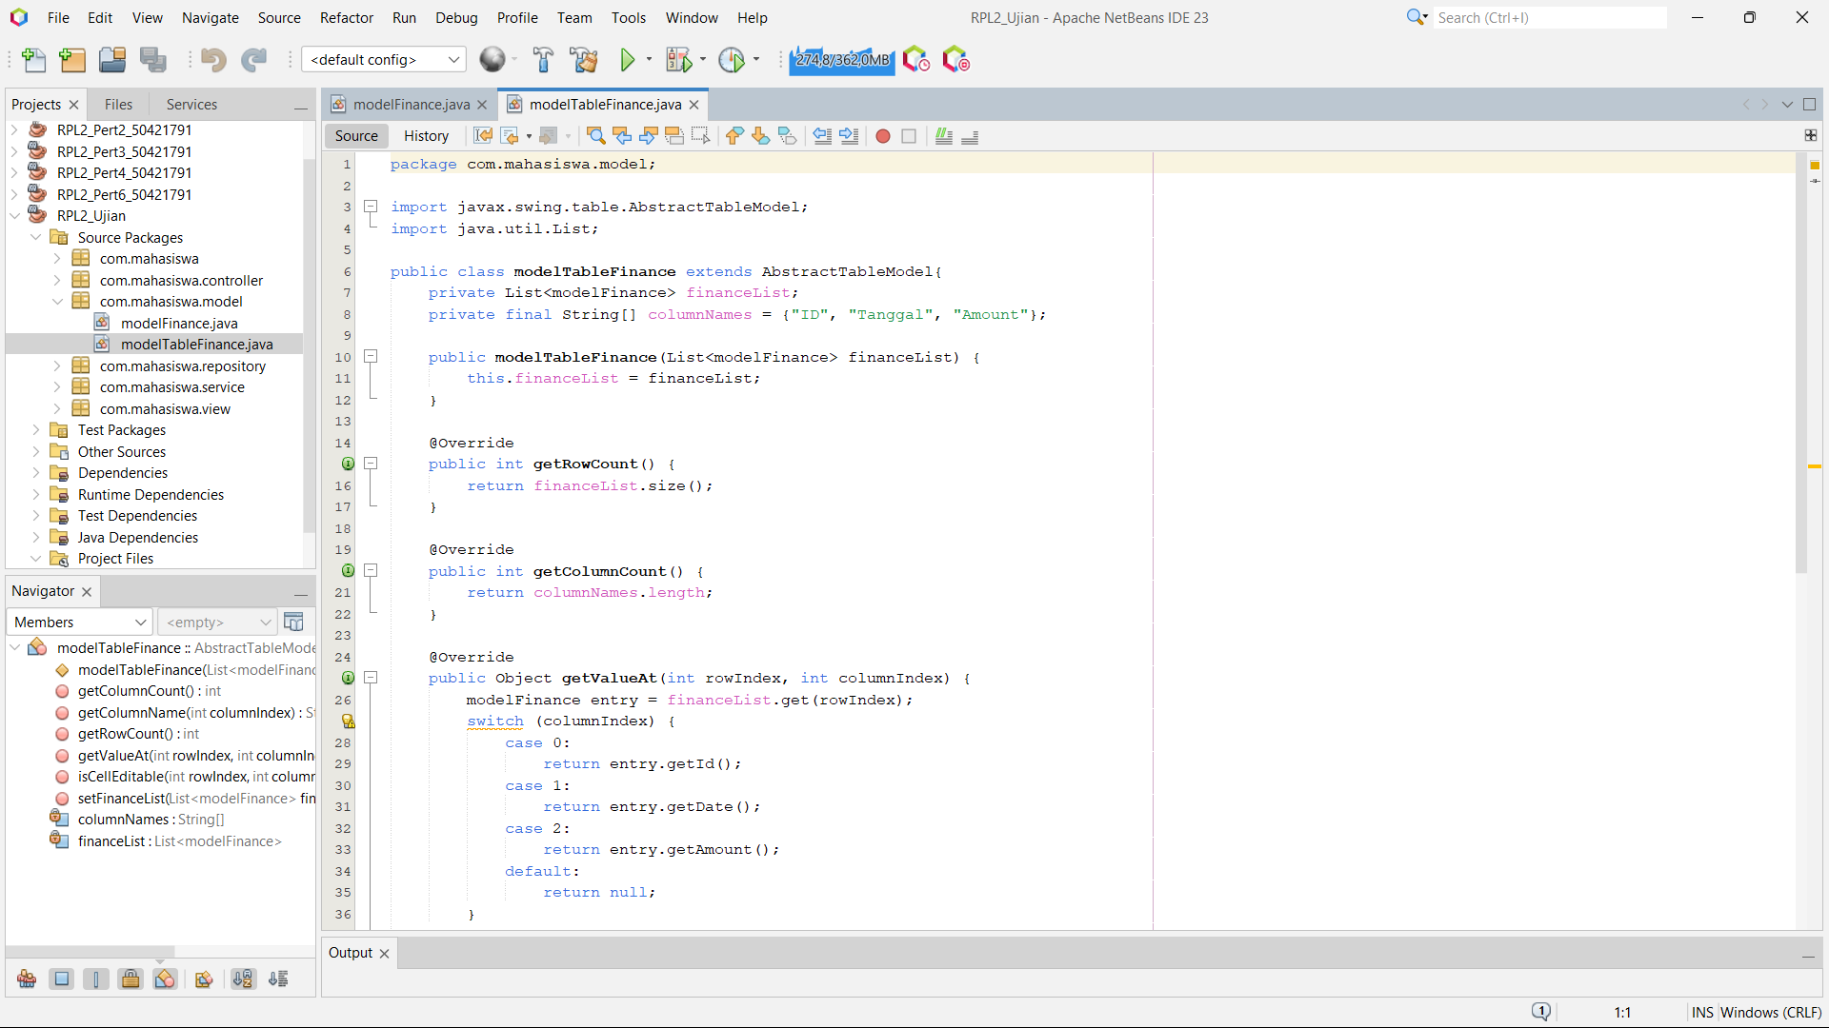

Langkah selanjutnya membuat java interface pada com.mahasiswa.repository dengan nama “financeRepository” dan masukkan code pada “financeRepository”.

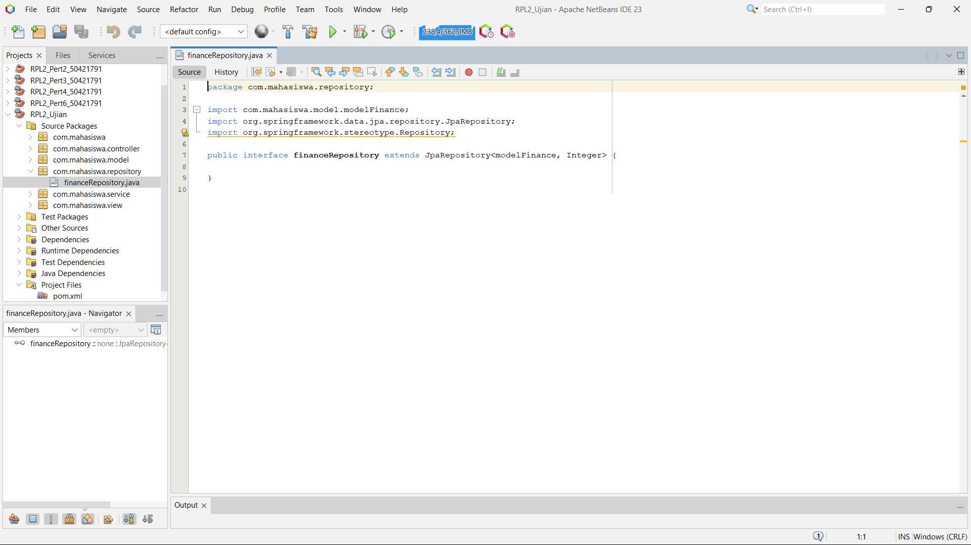

Langkah selanjutnya membuat java class pada com.mahasiswa.service dengan nama “financeService” dan masukkan code pada “financeService”.

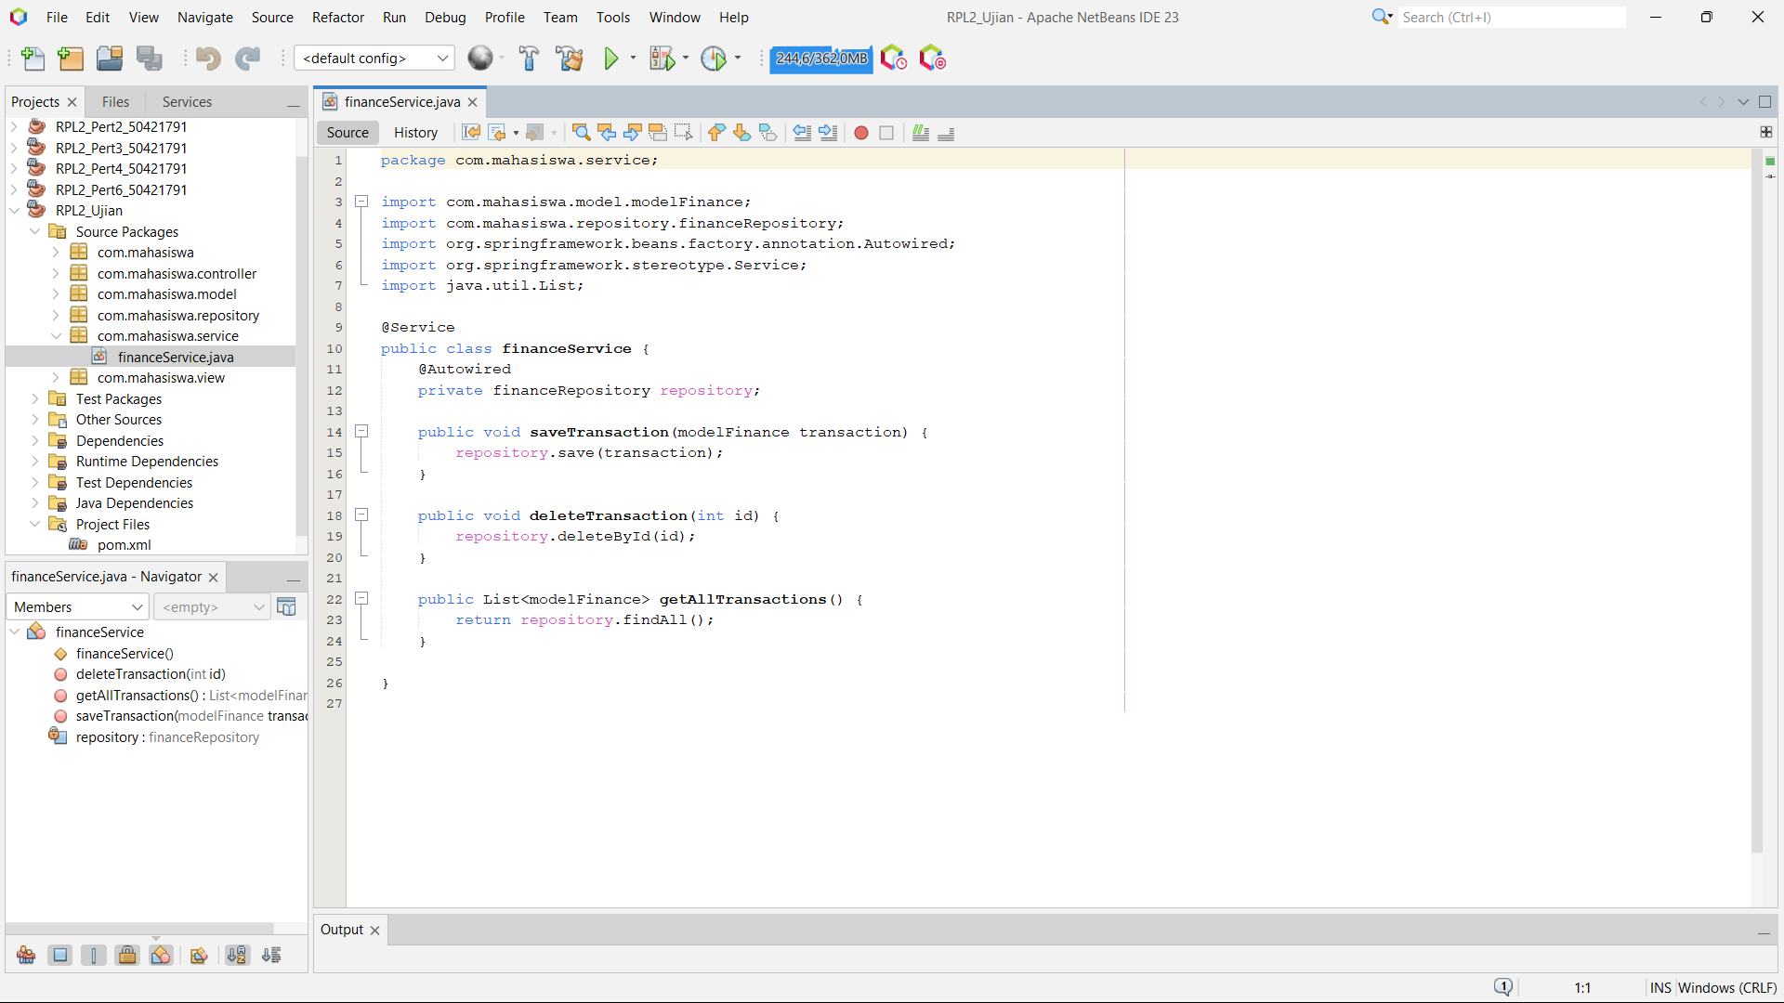

Langkah selanjutnya membuat jframe form pada com.mahasiswa.view dengan nama “financeView” dan mendesain tampilan UI dari program.

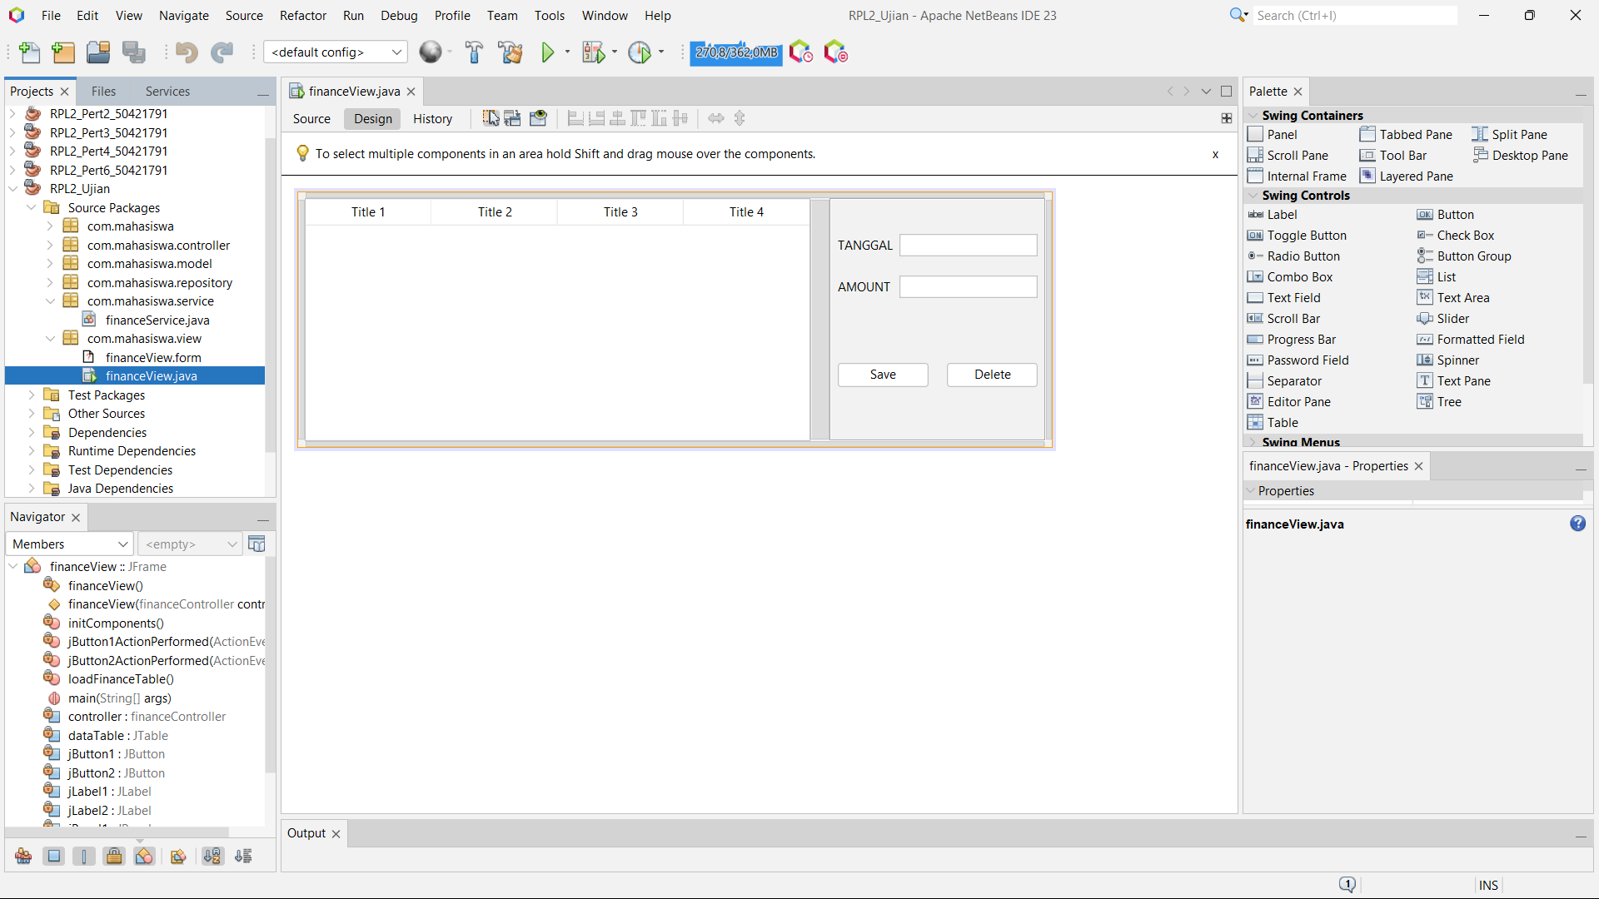

Langkah selanjutnya membuat jframe form pada com.mahasiswa.view dengan nama “financeView” dan masukkan code pada “financeView”.

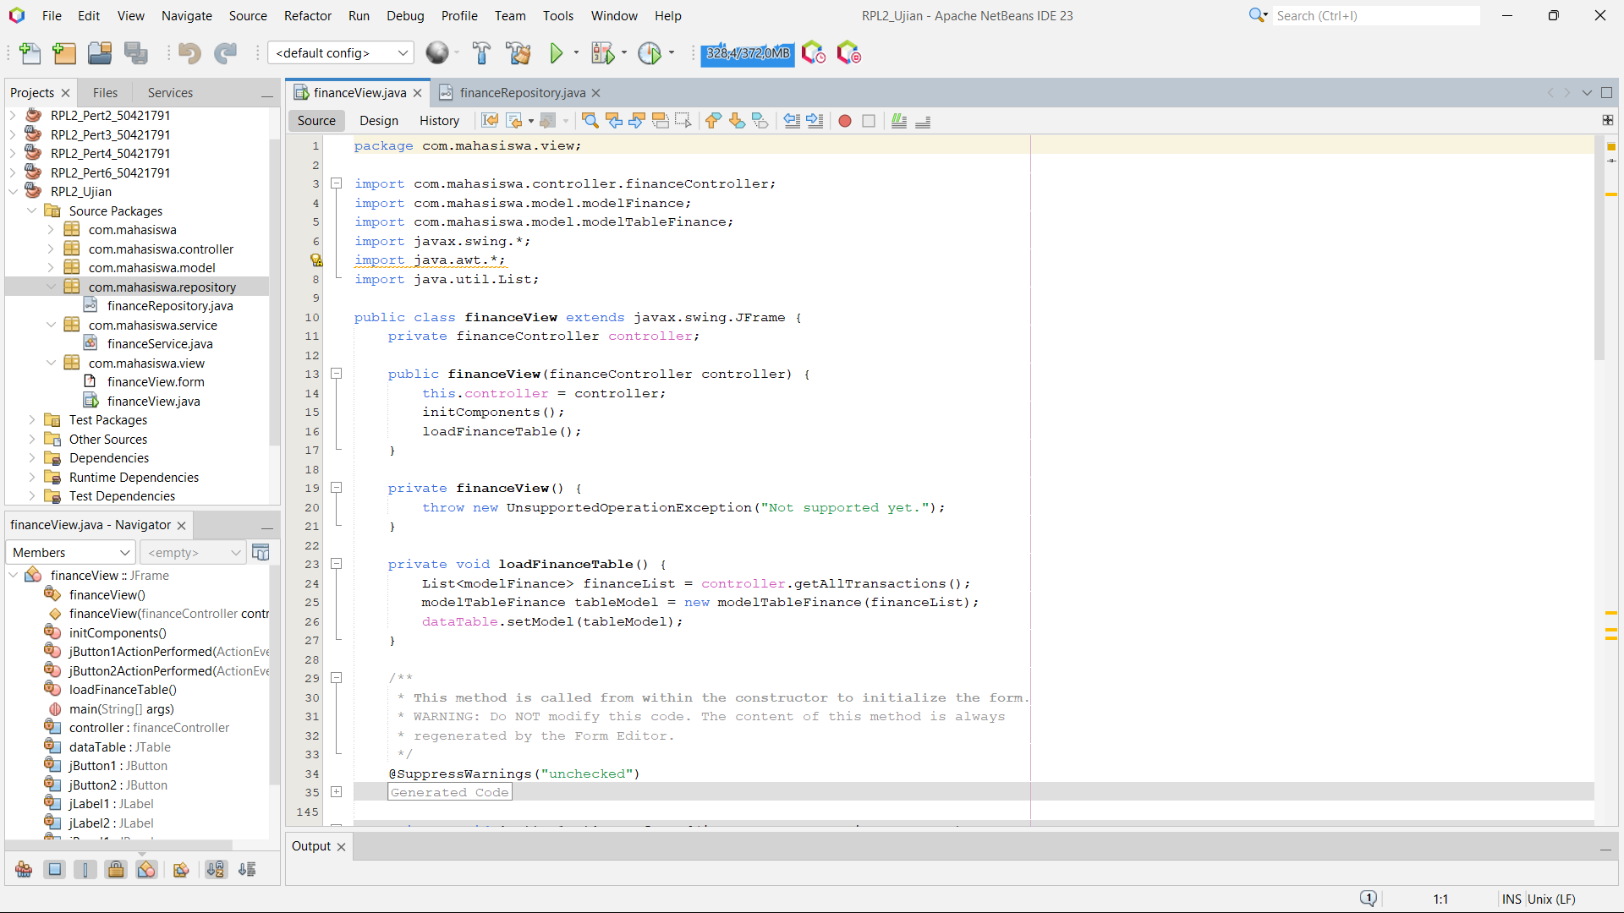

Langkah selanjutnya rename nama file pada java class di com.mahasiswa menjadi “financeApp”.

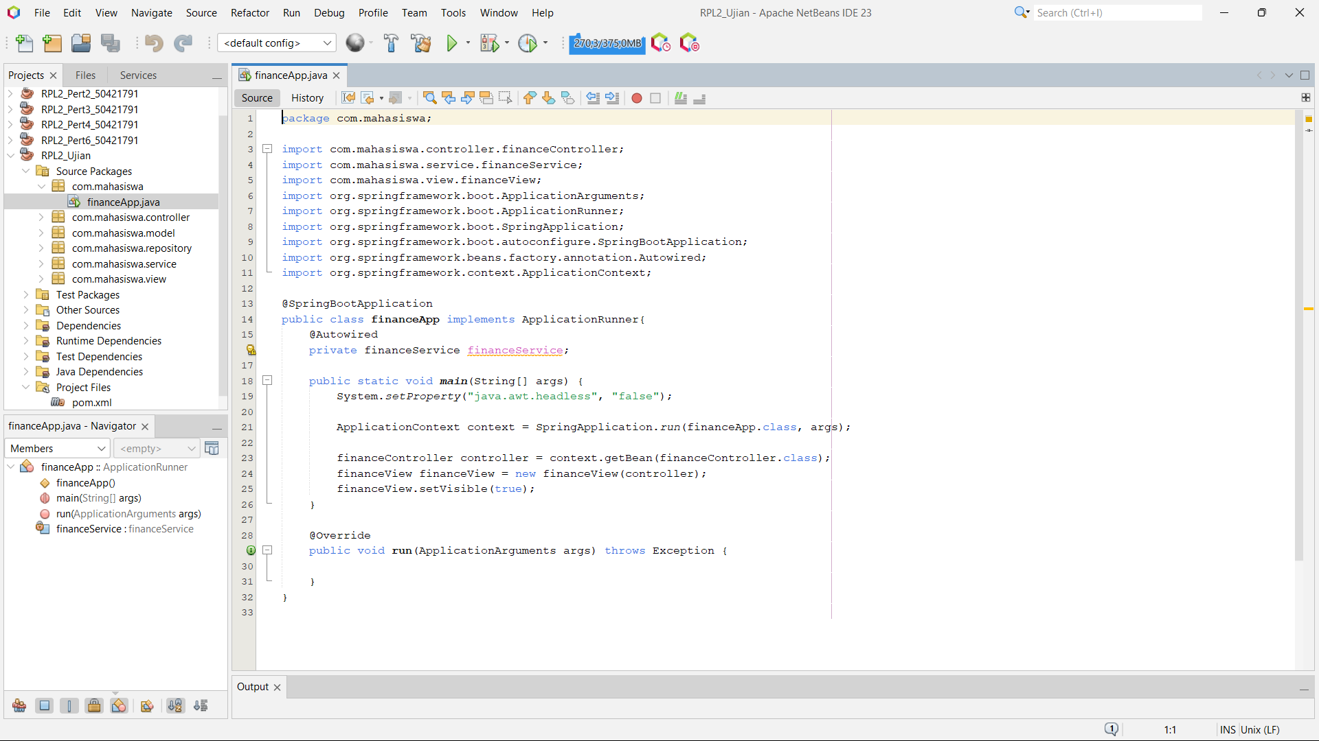

Langkah selanjutnya pergi ke window files kemudian tambahkan folder baru pada main yang bernama “resources” kemudian buat file baru bernama “application.properties” dan masukkan code program seperti contoh dibawah ini.

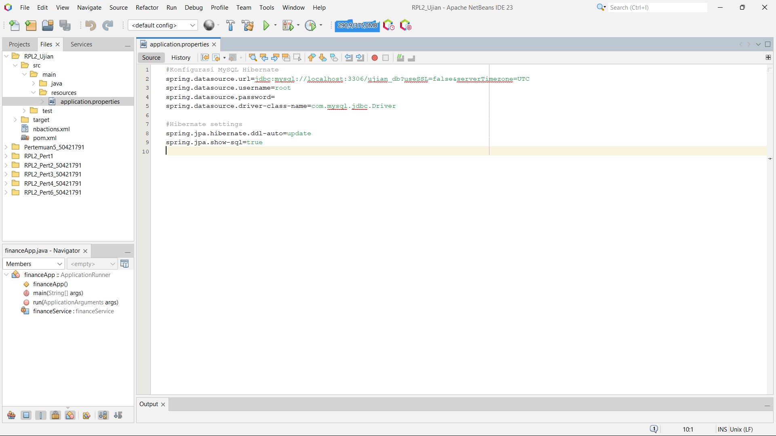

Langkah selanjutnya pergi ke properties dari file project kemudian pergi ke run lalu pilih “Browse” dan pilih “com.mahasiswa.financeApp”.

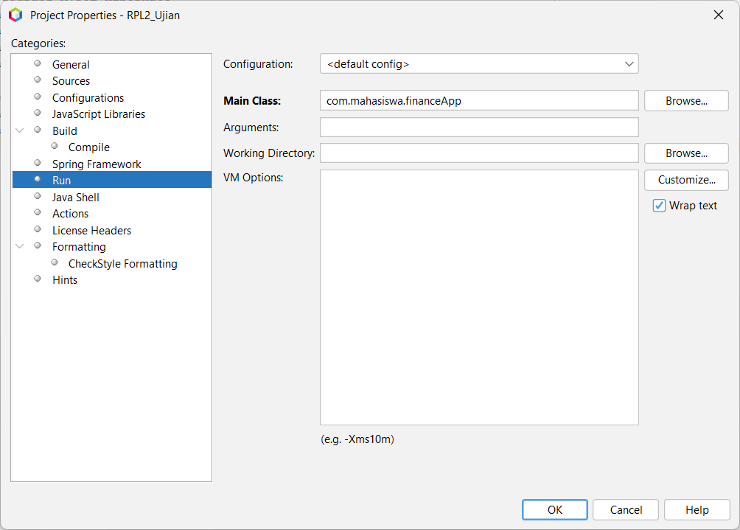

Dan yang terakhir merupkan output dari project Pengelolaan Keuangan yang telah dibuat.

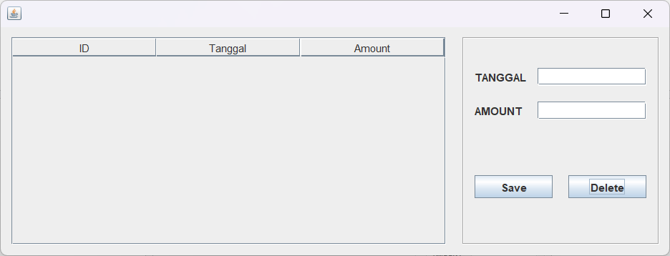

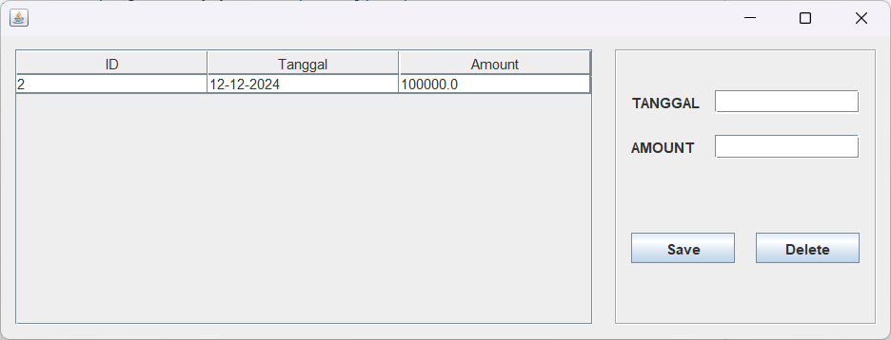

# BAB IV PENUTUP

## 4.1 Kesimpulan

Proyek pengembangan **Sistem Keuangan Sederhana** ini menunjukkan pentingnya integrasi teknologi informasi dalam pengelolaan keuangan. Dengan memanfaatkan platform pengembangan seperti **NetBeans**, framework **Hibernate**, dan basis data **MySQL**, sistem ini menawarkan solusi digital yang efektif untuk mencatat dan mengelola data keuangan. Beberapa kesimpulan utama dari proyek ini adalah:

1. **Efisiensi dan Akurasi**: Penggunaan teknologi digital mampu mengatasi keterbatasan pencatatan manual yang sering tidak efisien dan rawan kesalahan, sekaligus meningkatkan akurasi dalam pencatatan data.
2. **Kemudahan Akses dan Analisis Data**: Sistem ini mempermudah pengguna untuk mengakses, menyimpan, dan menganalisis data keuangan, sehingga mendukung pengambilan keputusan yang lebih baik.
3. **Kemampuan Pengelolaan yang Terstruktur**: Dengan fitur seperti pengelompokan kategori pemasukan dan pengeluaran, aplikasi ini membantu pengguna untuk mendapatkan gambaran yang lebih terstruktur tentang kondisi keuangan mereka.
4. **Relevansi ORM (Object Relational Mapping)**: Penggunaan ORM seperti Hibernate mempercepat pengembangan sistem, mengurangi kompleksitas kode, dan meningkatkan konektivitas antara aplikasi dan basis data.

## 4.2 Saran

1. **Pengembangan Fitur Tambahan**:
   * Sistem dapat ditingkatkan dengan menambahkan fitur seperti laporan grafik, pengingat keuangan, atau prediksi berdasarkan pola pengeluaran.
   * Fitur keamanan tambahan seperti otentikasi dua faktor juga dapat diterapkan untuk melindungi data pengguna.
2. **Implementasi yang Lebih Luas**:
   * Aplikasi dapat dikembangkan lebih lanjut agar mendukung perangkat mobile, sehingga pengguna dapat mencatat dan mengelola keuangan kapan saja dan di mana saja.
3. **Optimasi Penggunaan Teknologi**:
   * Memanfaatkan fitur Hibernate seperti caching untuk meningkatkan performa sistem saat mengakses data dalam jumlah besar.